**组合数学2019年秋期末考试**

**请在试卷和答题纸上写上姓名，学号以及email 和手机号码**

**请详细写出解答过程，复杂数值不需要计算出来，列出计算式子即可**

院系： 姓名： 学号： 手机：

1、N2个人排成N行N列的方阵，每个人身着红色或黄色的衣服。

（1）如果每行每列都仅有1人穿红色衣服，且红色衣服的人不能出现在主对角线上，请问有多少种不同的服装分配方案？(8分)

（2）如果每行每列穿红色衣服的人数都为偶数，请问有多少种不同的服装分配方案？(8分)

2、考虑一个**3行n列的**国际象棋棋盘，在格子上摆上马，要求每一列恰好摆上一匹马。

（1）如果任意三匹马不能水平相连（不在同一行上），请问有多少种摆放马的方式？（16分）

（2）如果任意两匹马不能互相攻击（马走日，如下图如果另外一匹马落在了1-8的位置上则称两匹马互相攻击），请问有多少种摆放马的方式？（10分）

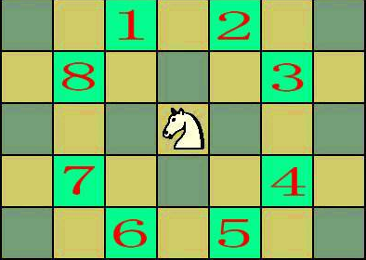

3. 张老师约了5位同学去家里吃火锅，准备了6双不同颜色的筷子，同一双筷子的两只没有区别，小张先拿了一双成对的筷子，剩下的筷子让大家随便拿，但是大家把筷子拿乱了，请问有多少种方式每位同学拿到的两只筷子都不是一双？ （16分）

4、本题的足球模型都由数块表皮拼接而成，所有表皮初始均未染色，且认为颜色相同。

1）古代足球：足球起源于中国，最早的足球是蹴鞠，由四面像花瓣一样的形状组成。到了唐宋时期，形成了由12个五边形组成的足球。如果用12个五边形表皮缝制成足球，其中有6块表皮染成了黑色，其他的不染色，请问实质上彼此不同的方案有多少种？ (12分)

2）传统足球：1970年世界杯的用球“电视之星”即为传统足球的代表，包含32块皮，其中12块五边形，20块六边形。如果选择16块表皮染成黑色，请问有实质上彼此不同多少种方案？(12分)

**5、请用单纯形法求解以下线性规划问题(18分)**



要求化成标准型，利用单纯型法求解出原问题的**可行解（人工变量全部出基）**，如果求出了初始可行解之后仍无法结束过程，请再继续画出**至少一张表格，**不要求求出最终解。